**运用信号检测论的评价法对再认能力的测量**

俞德霖 福建师范大学心理学院

**摘 要：**使用信号检测论的评价法，分为5级确信程度，对受测者再认能力进行测量。受测者在先定概率为0.5的情况下四种判断标准（C1-C4）的d’分别为1.22，1.18，1.41，1.39，β分别为0.65，1.34.，2.26，3.75。d’的平均值为1.30，β的平均值为2.00。并绘制了ROC曲线。

**关键词：**再认能力 信号检测论 ROC曲线

**1 引言**

信号检测论( Signal Detection Theory ,简称SDT)借助于数学的形式描述“接收者”在噪音背景中信号的接收问题。传统心理物理学实验无法测出被试的反应倾向性，也无法把被试的反应倾向性和辨别力区分开来。信号检测论把刺激的判断看成是对信号的侦察和做出选择的过程。这样在同一过程中就出现了两个独立的指标，一个是辨别力指标d又称感受性,它取决于个体的感觉辨别能力，值越大则表明感受性越强；另一个指标是反应偏向β ,又称判断标准,它受到利益得失、动机、态度等因素的影响，值越大表明个体的判断标准越苛刻。在信号检测论实验中通过测量和计算不仅能够将被试的辨别力和反应倾向性区分开来, 同时以独立的数据来分别表达它们。

记忆实验有再认和回忆二种形式。再认是判断当前的刺激物是否是己被感知过的某种信息。回忆是要求如实再现以前感知过的信息。因此,它们都各具特点。一般而言,再认只要能记住信息的一部分就能正确回答, 而回忆就必须完全记住全部信息。这二种形式是日常生活中常见的, 它们能从不同侧面反映记忆能力。由于再认记忆一直被看作一个阈限过程，因此可以使用信号检测论范式。辨别力指标d代表再认能力，而反应偏向β则代表采取的判断标准。

信号检测论有三个基本方法，即有无法、迫选法和评价法。评价法可以在相同的时间内获得被试更多的信息。在评价法中，不仅要求被试对有无信号作出判断，还要求按规定的等级作出评价，即说明每次判断的把握有多大。这样，被试就有了几个判断标准，因而用一轮实验的结果就可以绘制 ROC曲线，区分出被试的感受性和判断标准。

鉴于上述情况，本实验将使用信号检测论的评价法对实验者本人进行再认能力和再认判断标准的测量。

**2 方法**

2.1 被试

实验者本人，福建师范大学在校学生1名，男性。年龄19岁，右利手，矫正视力正常，此前未参与过类似实验。

2.2 仪器与材料

计算机一台，Psykey教学系统。

两套图片：一套是识记过的图片，共60张，作为信号SN；另一套是没有识记过的图片，共60张，作为噪音N。两套图片在构图上不同但相似。

2.3 程序

识记阶段，计算机屏幕随机呈现图片，每张呈现时间2s，间隔1s，60张图片连续呈现。

再认阶段：讲已识记的60张图片与未识记的60张图片混在一起，以与识记阶段相同的步骤呈现，要求被试判断是否是刚才识记过的，并按照规定的等级按键作出评价。

**3 结果**

3.1 评价法的实验结果统计

评价法的实验结果见表1。

|  |  |  |  |  |  |
| --- | --- | --- | --- | --- | --- |
|  |  |  |  |  |  |
| **表1 评价法的实验结果** | | | | | |
| 确信程度 | 1 | 2 | 3 | 4 | 5 |
| *f*（SN.Ri) | 10 | 12 | 5 | 9 | 24 |
| *f*(N.Ri) | 36 | 12 | 6 | 3 | 3 |
| P(Ri|SN) | 0.17 | 0.20 | 0.08 | 0.15 | 0.40 |
| P(Ri|N) | 0.60 | 0.20 | 0.10 | 0.05 | 0.05 |

3.2 各种标准下的*d’*和*β*

本次评价分为五个确信程度，因而有四个评价标准。各评价标准下的计算结果见表2。利用标准正态分布将概率转化为Z分数，并计算纵坐标值，d’和β的计算公式为：

d’=z击中-z虚惊 β=击中率的纵坐标/虚报率的纵坐标

|  |  |  |  |  |
| --- | --- | --- | --- | --- |
| 表 2 各种标准下的*d’*和*β* | | | | |
| 判断标准 | *C_1* | *C_2* | *C_3* | *C_4* |
| *P*（y|SN) | 0.83 | 0.63 | 0.55 | 0.40 |
| *P*（y|N) | 0.40 | 0.20 | 0.10 | 0.05 |
| *Z_SN* | -0.97 | -0.34 | -0.13 | 0.25 |
| *Z_N* | 0.25 | 0.84 | 1.28 | 1.64 |
| 击中率纵坐标 | 0.2499 | 0.3764 | 0.3958 | 0.3863 |
| 虚报率纵坐标 | 0.3863 | 0.2800 | 0.1755 | 0.1031 |
| *d’* | 1.22 | 1.18 | 1.41 | 1.39 |
| *β* | 0.65 | 1.34 | 2.26 | 3.75 |

计算d’和β的平均值，结果分别为d’_mean=1.30,β_mean=2.00

3.3绘制操作者特征曲线（ROC Curve）

利用SPSS 25.0绘制出的ROC曲线如图

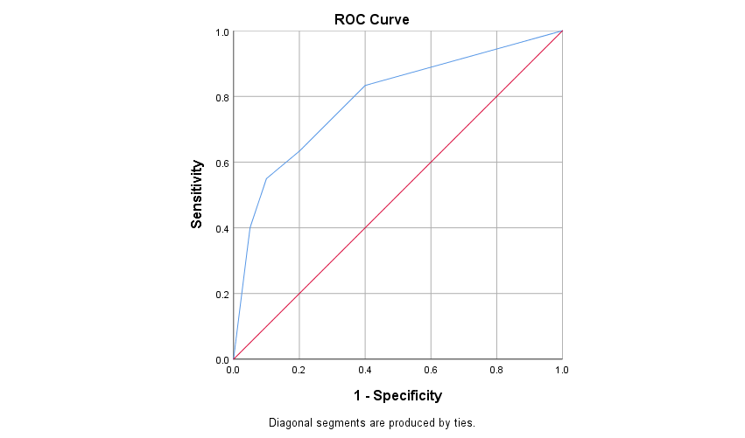

**4 讨论**

通过表2可以看出，受测者在先定概率为0.5的情况下四种判断标准（C1-C4）的d’分别为1.22，1.18，1.41，1.39，β分别为0.65，1.34.，2.26，3.75。d’的平均值为1.30，β的平均值为2.00。信号检测论指标d’比传统再认法指标灵敏，若要进行统计处理，无论从相对值还是从绝对值上，信号检测论指标d’要比传统再认法的分数灵敏的多（杨治良，1981）。因此本次实验使用信号检测论的范式，测量出的结果具有更高的信度。从β的平均值来看，受测者在实验中使用了较为严格的判断标准。d’=1.30表示受测者再认能力的大小，处于一般水平。

**5 结论**

受测者在先定概率为0.5的情况下四种判断标准（C1-C4）的d’分别为1.22，1.18，1.41，1.39，β分别为0.65，1.34.，2.26，3.75。d’的平均值为1.30，β的平均值为2.00。

**6 参考文献**

1.郭秀艳，杨治良. 实验心理学[M].北京:人民教育出版社,2004. 238-240页.

2. 杨治良[1], 叶奕乾[1], 祝蓓里[1], 高月梅[2], & 李敏[2]. (1981). 再认能力最佳年龄的研究——试用信号检测论分析. *心理学报,* *13*(1), 42-52.

3. 叶一舵. . 小学中、高年级学生识别汉语成语的信号检测论分析. *心理学报*(1), 88-93.

**7 附录**

实验原始数据如下：

|  |  |  |
| --- | --- | --- |
| 图片编号 | 信号/噪音 | 确信程度 |
| 4-07A | 1 | 3 |
| 1-03A | 1 | 5 |
| 5-01A | 1 | 5 |
| 4-06B | 0 | 2 |
| 4-10B | 0 | 1 |
| 2-08B | 0 | 1 |
| 1-12A | 1 | 5 |
| 3-07A | 1 | 5 |
| 2-03B | 0 | 1 |
| 3-06A | 1 | 5 |
| 2-12B | 0 | 1 |
| 2-10B | 0 | 1 |
| 2-11A | 1 | 3 |
| 1-02B | 0 | 2 |
| 3-02A | 1 | 5 |
| 3-05A | 1 | 4 |
| 5-06B | 0 | 3 |
| 1-04B | 0 | 1 |
| 2-05B | 0 | 1 |
| 2-09A | 1 | 5 |
| 5-07A | 1 | 4 |
| 2-08A | 1 | 5 |
| 2-03A | 1 | 5 |
| 1-01A | 1 | 5 |
| 1-09A | 1 | 5 |
| 5-05B | 0 | 2 |
| 3-08A | 1 | 2 |
| 4-04B | 0 | 3 |
| 2-06B | 0 | 2 |
| 1-09B | 0 | 1 |
| 1-05A | 1 | 5 |
| 5-07B | 0 | 3 |
| 4-03B | 0 | 5 |
| 4-12A | 1 | 2 |
| 3-05B | 0 | 2 |
| 3-03B | 0 | 1 |
| 4-11A | 1 | 5 |
| 3-10B | 0 | 4 |
| 5-02A | 1 | 5 |
| 5-02B | 0 | 5 |
| 4-05A | 1 | 2 |
| 4-11B | 0 | 2 |
| 5-09B | 0 | 1 |
| 5-01B | 0 | 1 |
| 2-02A | 1 | 5 |
| 4-09B | 0 | 2 |
| 5-04B | 0 | 1 |
| 4-04A | 1 | 4 |
| 5-08A | 1 | 2 |
| 3-07B | 0 | 1 |
| 5-12A | 1 | 5 |
| 1-06B | 0 | 1 |
| 2-07B | 0 | 1 |
| 2-04B | 0 | 1 |
| 4-02A | 1 | 4 |
| 3-06B | 0 | 1 |
| 3-04B | 0 | 1 |
| 3-04A | 1 | 5 |
| 4-02B | 0 | 1 |
| 2-11B | 0 | 1 |
| 1-08A | 1 | 1 |
| 4-01B | 0 | 1 |
| 4-12B | 0 | 3 |
| 3-12A | 1 | 2 |
| 1-01B | 0 | 2 |
| 5-08B | 0 | 4 |
| 1-07A | 1 | 1 |
| 5-12B | 0 | 1 |
| 5-10B | 0 | 5 |
| 1-11A | 1 | 4 |
| 1-10B | 0 | 2 |
| 2-09B | 0 | 1 |
| 3-09A | 1 | 1 |
| 4-01A | 1 | 1 |
| 2-01B | 0 | 3 |
| 4-08B | 0 | 3 |
| 4-09A | 1 | 5 |
| 2-12A | 1 | 5 |
| 5-09A | 1 | 5 |
| 4-06A | 1 | 2 |
| 1-12B | 0 | 1 |
| 1-08B | 0 | 1 |
| 3-08B | 0 | 1 |
| 3-02B | 0 | 2 |
| 3-09B | 0 | 1 |
| 5-05A | 1 | 5 |
| 3-10A | 1 | 4 |
| 1-07B | 0 | 1 |
| 2-02B | 0 | 1 |
| 1-02A | 1 | 2 |
| 3-11B | 0 | 1 |
| 2-10A | 1 | 4 |
| 1-06A | 1 | 3 |
| 2-04A | 1 | 2 |
| 4-08A | 1 | 4 |
| 3-12B | 0 | 1 |
| 5-10A | 1 | 5 |
| 5-03B | 0 | 1 |
| 1-03B | 0 | 1 |
| 4-05B | 0 | 4 |
| 3-03A | 1 | 2 |
| 3-01B | 0 | 2 |
| 1-05B | 0 | 2 |
| 2-07A | 1 | 1 |
| 4-10A | 1 | 2 |
| 5-04A | 1 | 5 |
| 1-11B | 0 | 1 |
| 3-11A | 1 | 1 |
| 3-01A | 1 | 4 |
| 1-04A | 1 | 3 |
| 2-05A | 1 | 3 |
| 1-10A | 1 | 2 |
| 2-06A | 1 | 1 |
| 2-01A | 1 | 1 |
| 5-11B | 0 | 1 |
| 5-06A | 1 | 2 |
| 4-07B | 0 | 1 |
| 4-03A | 1 | 5 |
| 5-03A | 1 | 1 |
| 5-11A | 1 | 1 |
|  |  |  |